Установка для замены тормозной жидкости

Руководство по эксплуатации

№ модели: GS-452

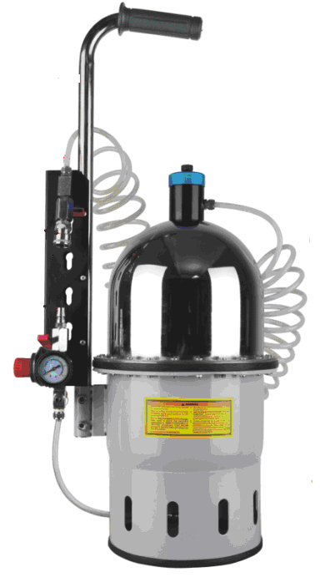
Технические характеристики

Характеристика | Описание
Функции | Удаление и замена жидкости в большинстве типов и моделей тормозных систем автомобилей, а также удаление запертого воздуха.
Рабочее давление сжатого воздуха | От 10 до 40 фунтов на кв. дюйм: Расход: 4.5 куб. фт/мин при 30 фунтах на кв. дюйм
Впуск воздуха | 1/4”- M, быстроразъемное соединение
Емкость бака | 2,7 галлона (10 литров)
Регулятор давления | Ручка для регулирования вручную, с блокировкой
Манометры | 0~140 фунтов на кв. дюйм с шагом 20 фунтов на кв. дюйм; в диапазоне шага 20 фунтов цена деления 2.
Сливные трубки | 2-12-1/2(Д)×0.316(ø) дюймов из чистого полиуретана с резиновым переходным наконечником для стравливания
Шланг для заполнения тормозной жидкостью | 10 футов, 3 дюйма (Д)×1/2 дюйма (ø); армированный полиуретан с шаровым клапаном и быстроразъемной муфтой на одном конце.
Габаритные размеры | 11(ø)×8.5(В)×6.5(базовый ø) дюймов. Общая высота с рукоятью: 18 дюймов
Бутыли для собранной жидкости | 2-9(В)×4-3/4(Д)×2-1/4(Ш) дюймов; 0.26 галлона (1 кварта)
Масса | 19.6 фунтов
Комплектующие | Набор переходников для главного тормозного цилиндра: для 11 отечественных и импортных автомобилей в пластмассовом ящичке. Для получения более подробной информации см. перечень деталей в конце данного руководства.

Сохраните данное руководство!
Вам понадобится настоящее руководство для принятия мер по обеспечению безопасности, ознакомления с инструкциями по монтажу, процедурами эксплуатации и технического обслуживания, перечнем деталей и схемой. Храните ваш инвойс вместе с данным руководством. Напишите номер инвойса на обороте передней стороны обложки. Храните руководство и инвойс в безопасном и сухом месте.
Предупреждения и меры безопасности
ПРЕДУПРЕЖДЕНИЕ: При использовании инструмента необходимо всегда соблюдать основные меры безопасности для снижения риска получения травм персоналом или повреждения оборудования.
Перед использованием инструмента прочтите все инструкции!
- Поддерживайте чистоту на рабочем месте. Загромождение рабочей зоны может привести к получению травм.
- Соблюдайте надлежащие условия работы. Не используйте машины или электроинструменты во влажной среде. Обеспечьте защиту от осадков. Обеспечьте хорошее освещение рабочей зоны. Не используйте инструменты с электроприводом в присутствии легковоспламеняющихся газов или жидкостей.
- Не подпускайте детей. Ни при каких обстоятельствах детей нельзя допускать в рабочую зону. Не позволяйте им играть с машинами, инструментами или удлинителями.
- Убирайте на хранение неиспользуемое оборудование. Неиспользуемые инструменты необходимо хранить в сухом месте во избежание появления ржавчины. Всегда блокируйте инструменты и храните их в недоступном для детей месте.
- Используйте подходящий для работы инструмент. Не пытайтесь использовать маленький инструмент или приспособление для работы, предназначенной для большого промышленного инструмента. Данный инструмент был разработан для определенного круга задач. Он будет работать лучше и безопаснее, если его использовать по назначению. Не модифицируйте инструмент и используйте его исключительно для выполнения целевых задач.
- Одевайтесь надлежащим образом. Не надевайте свободную одежду или украшения, поскольку они могут застрять в движущихся частях. Работать рекомендуется в защитной непроводящей одежде и нескользящей обуви. Убирайте длинные волосы под головной убор.
- Носите защиту для ушей и глаз. Всегда надевайте противоударные очки, одобренные ANSI. Носите пылезащитные маски или респираторы, одобренные ANSI, для защиты от химических веществ
- Не наклоняйтесь. Всегда держите ноги в устойчивом положении. Не наклоняйтесь и не тянитесь над работающим оборудованием.
- Аккуратно обращайтесь с инструментом. Периодически проверяйте шнуры и шланги; при выявлении повреждений они должны быть заменены или отремонтированы авторизованным техником. Ручки должны быть чистыми, сухими и на них не должно быть масла и смазки.
- Уберите раздвижные и установочные ключи. Перед тем, как приступить к работе, убедитесь в том, что раздвижные и установочные ключи убраны с инструмента или рабочей поверхности установки.
- Избегайте непреднамеренного включения. Необходимо убедиться в том, что давление воздуха сброшено в периоды простоя и перед подключением шлангов.
- Не теряйте бдительности. Следите за тем, что вы делаете, руководствуйтесь здравым смыслом. Не работайте с инструментами, если вы устали.
- Проверяйте исправность деталей. Если перед использованием инструмента какая-либо деталь кажется неисправной, ее необходимо тщательно проверить, чтобы убедиться в том, что она будет работать надлежащим образом и выполнять свои целевые функции. Проверьте соосность и сцепление подвижных частей; наличие поломок деталей или монтажных приспособлений, а также другие условия, которые могут повлиять на работу оборудования. Все поврежденные детали должны быть отремонтированы или заменены квалифицированным техником. Не используйте инструмент, если какой-либо элемент управления или переключатель не работает надлежащим образом.
- Замена деталей и комплектующих. Пи обслуживании используйте только идентичные запчасти. При использовании каких-либо других частей гарантия становится недействительной. Используйте только те комплектующие, которые предназначены для использования с этим инструментом.
- Не работайте с инструментом, если вы находитесь под влиянием алкоголя или наркотических/лекарственных веществ. Прочитайте этикетку, если вы принимаете рецептурный препарат, чтобы убедиться в том, что он не влияет на ваши суждения или рефлексы. При возникновении сомнений не работайте с инструментом.
- Предупреждение касательно электрокардиостимуляторов. Людям с электрокардиостимуляторами перед использованием данного изделия необходимо проконсультироваться с лечащим врачом. Электромагнитные поля в непосредственной близости с электрокардиостимулятором могут создавать помехи или привести к отказу электрокардиостимулятора. Кроме того, людям с кардиостимуляторами следует всегда помнить о следующем:
- Необходимо соблюдать осторожность вблизи катушки, проводов высокого напряжения или распределительного устройства работающего двигателя. Если распределительное устройство необходимо отрегулировать, двигатель следует отключить.
17. Техническое обслуживание. В целях безопасности техническое обслуживание должно регулярно проводиться квалифицированным техником.
Примечание: Технические характеристики данного инструмента варьируются в зависимости от вариаций давления воздуха и производительности компрессора.
Меры безопасности, характерные для установки для замены тормозной жидкости
Данное оборудование разработано для управления квалифицированным персоналом. Им можно пользоваться только после прочтения и усвоения правил техники безопасности и процедур работы, описанных в данном руководстве и руководстве по обслуживанию автомобиля.

- Всегда надевайте защитные очки, одобренные ANSI.
- Не курите вблизи оборудования.
- Используйте в местах с надлежащей вентиляцией.
- При обнаружении протечек в оборудовании или шлангах немедленно отключите подачу воздуха и устраните протечки.
- Сразу же вытирайте разлитую или протекшую жидкость.
- Не превышайте рекомендуемое рабочее давление сжатого воздуха. Это может привести к повреждению оборудования. См. Технические характеристики на стр. 2.
- Не используйте какие-либо моющие составы в системе.
- На случай пожара необходимо иметь под рукой пустое пластиковое ведро.
- Разместите поблизости огнетушитель типа ABC на случай возгорания.
- Перед использованием установки для замены тормозной жидкости прочтите и запомните все предупреждения, меры предосторожности и инструкции в соответствии с руководством по обслуживанию от производителя автомобиля. Требования к прокачке тормозов для разных автомобилей отличаются. Не существует возможности подробно описать в данном руководстве корректную процедуру для каждого автомобиля.
- Перед использованием установки для замены тормозной жидкости убедитесь в том, что трансмиссия находится в режиме “ПАРКОВКА” (для автоматической коробки передач) или на “НЕЙТРАЛЬНОЙ” передаче (для механической коробки передач). Затем поставьте на ручной тормоз и заблокируйте колеса колесными колодками.
- Используйте установку для замены тормозной жидкости только с тормозной жидкостью. Не пытайтесь использовать инструмент для перекачки других жидкостей. Это может привести к загрязнению тормозной жидкости и отказу тормозной системы.
- Следуйте рекомендациям по надлежащей утилизации тормозной жидкости. Отработанная тормозная жидкость должна быть должным образом утилизирована или переработана. Во многих штатах предписана переработка. Свяжитесь с местным органом по утилизации жидких/твердых отходов для получения информации по переработке. Не используйте отработанную тормозную жидкость повторно.
- Не сдувайте тормозную пыль при помощи струи сжатого воздуха. Используйте только очиститель для деталей тормозной системы для удаления пыли с тормозных суппортов.
- Будьте осторожны с горячими нагревающимися деталями тормозной системы и другими нагревающимися частями автомобиля во избежание получения ожогов.
- некоторые тормозные накладки содержат асбест. Длительное вдыхание частиц асбеста может привести к асбестозу, хроническому воспалению легких. Поэтому носите соответствующие респираторные устройства, одобренные ANSI, и специальную защитную одежду при работе вблизи тормозных накладок.
- Не давайте тормозной жидкости контактировать с красочным покрытием автомобиля. Тормозная жидкость повреждает красочное покрытие на автомобилях.
Предупреждение: Предупреждения и инструкции в данном руководстве не могут охватить все возможные ситуации. Оператору следует понимать, что здравый смысл и внимание не являются теми факторами, которые могут быть заложены в данном изделии, поэтому ими должен обладать сам оператор.
Распаковка
При распаковке убедитесь в том, что в комплекте имеются все детали, описанные ниже. Если какие либо детали отсутствуют или неисправны, как можно скорее свяжитесь с поставщиком по телефону, указанному на обложке данного руководства.

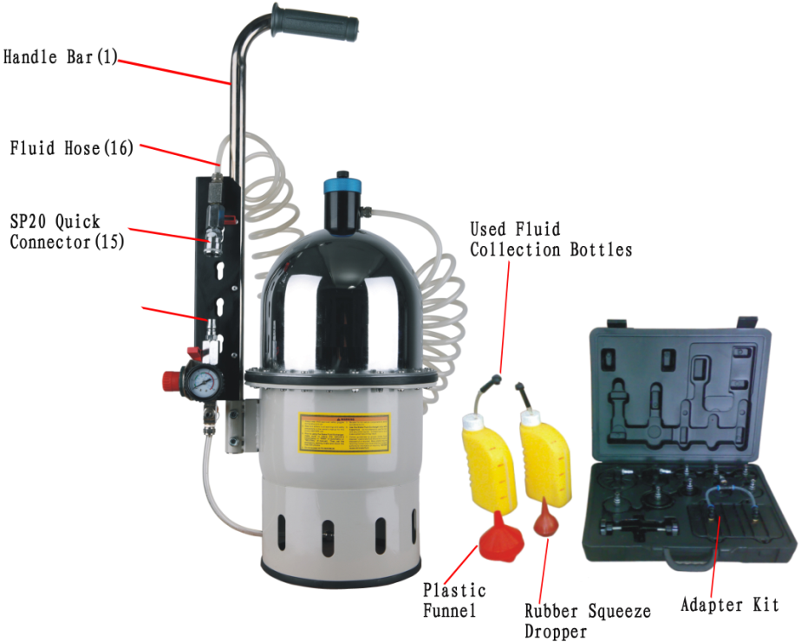

Handle Bar (1) | Рукоять (1)
Fluid Hose (16) | Шланг для подачи жидкости (16)
SP20 Quick Connector (15) | Быстроразъемный соединитель (15)
Used Fluid Collection bottles | Бутыли для сбора отработанной жидкости
Rubber Squeeze Dropper | Резиновая спринцовка
Plastic Funnel | Воронка из пластмассы
Adapter Kit | Набор переходников

Эксплуатация
Подготовка к работе
- Поместите автомобиль на подъемник или на эстакаду в зоне с надлежащей вентиляцией.
- Поставьте машину на ручной тормоз и выключите двигатель.
- Снимите колеса и подсоедините слив к тормозным цилиндрам. См. руководство по обслуживанию автомобиля от производителя для получения информации об их расположении.
- Включите воздушный компрессор (не входит в комплект поставки) и подключите его шланг к установке для замены тормозной жидкости (на воздушном компрессоре должен быть установлен фильтр-влагоотделитель. См. иллюстрацию в верхней части страницы 6.)

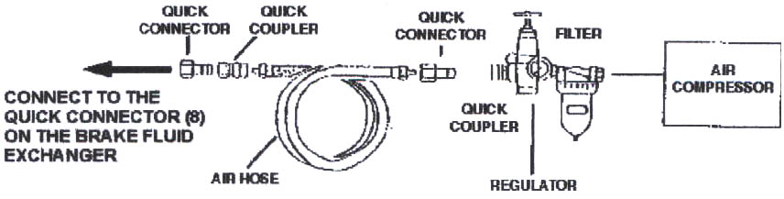

QUICK CONNECTOR | БЫСТРОРАЗЪЕМНЫЙ ШТУЦЕР
QUICK COUPLER | БЫСТРОРАЗЪЕМНАЯ МУФТА
FILTER | ФИЛЬТР
AIR COMPRESSOR | ВОЗДУШНЫЙ КОМПРЕССОР
REGULATOR | РЕГУЛЯТОР
AIR HOSE | ВОЗДУШНЫЙ ШЛАНГ
CONNECT TO THE QUICK CONNECTOR (8) ON THE BRAKE FLUID EXCHANGER | ПОДСОЕДИНИТЕ К БЫСТРОРАЗЪЕМНОМУ ШТУЦЕРУ (8) НА УСТАНОВКЕ ДЛЯ ЗАМЕНЫ ТОРМОЗНОЙ ЖИДКОСТИ
Элементы управления и индикаторы

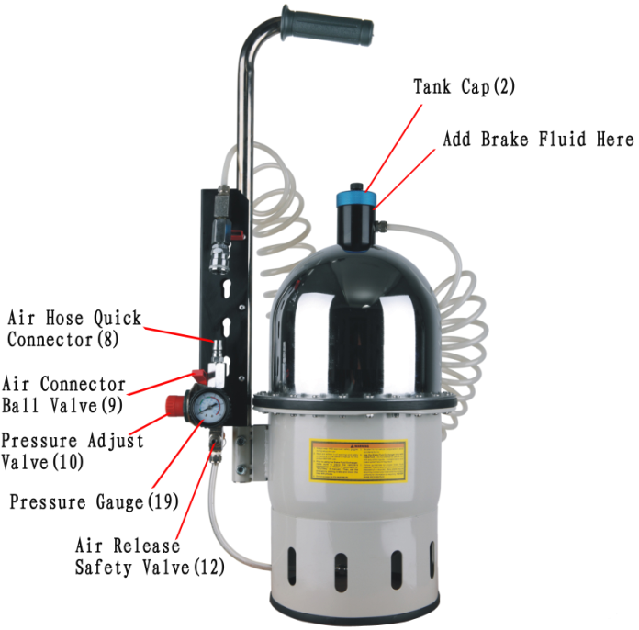
Air Hose Quick Connector (8) | Быстроразъемный штуцер воздушного шланга (8)
Air Connector Ball Valve (9) | Шаровой клапан штуцера подачи воздуха (9)
Pressure Adjust Valve (10) | Клапан регулирования давления (10)
Air Release Ball Valve (9) | Шаровой клапан выпуска воздуха (9)
Fluid Hose (16) | Шланг для жидкости (16)
Air Release Safety Valve (12) | Предохранительный клапан выпуска воздуха (12)
Pressure Gauge (19) | Манометр (19)
Tank Cap (2) | Крышка бака (2)
Add Brake Fluid Here | Тормозную жидкость заливать сюда

Прокачка тормозов и заправка новой жидкости
ПРЕДУПРЕЖДЕНИЕ: Двигатель автомобиля нельзя запускать в закрытом гараже или другом закрытом помещении. Во время работы выделяется угарный газ, смертельный в закрытом помещении. Ранние симптомы отравления угарным газом сходны с симптомами гриппа, такими как головные боли, головокружение и тошнота. Если вы почувствовали какой-либо из этих симптомов, немедленно выйдите на свежий воздух.
- Поместите установку для замены тормозной жидкости возле автомобиля и снимите крышку бака (2).
- Откройте и зафиксируйте капот двигателя и найдите главный цилиндр.
- Снимите крышку главного цилиндра.
- Откройте набор переходников и найдите переходник-крышку, который больше всего подходит к главному цилиндру.
См. перечень переходников из набора в конце данного руководства. Временная крышка-переходник должна иметь такую же форму, что и крышка главного цилиндра, но с впускным штуцером для подключения шланга для жидкости (16). В некоторых случаях, если не подходит ни один из переходников, можно воспользоваться универсальными крышками (E1, F1 или F2). Используйте установочный кабель и крепежные приспособления, поставляемые вместе с переходником, для фиксации универсальной крышки.
- Закрепите крышку-переходник на главном цилиндре.
- Открутите и снимите крышку бака (2), затем залейте нужное количество тормозной жидкости. См. руководство по обслуживанию автомобиля от производителя для получения информации по нужному количеству и типу жидкости. Плотно закрутите крышку бака (2).
- Вставьте быстроразъемный штуцер (15) шланга для жидкости (16) во временную крышку-переходник главного цилиндра. Убедитесь в том, что его шаровой клапан (9) находится в закрытом положении (перпендикулярно направлению шланга для жидкости).
- Открутите сливные винты на заднем правом и левом тормозном цилиндре и вставьте чистые резиновые трубки (не входят в комплект поставки) в сливные отверстия. Плотно вставьте резиновые соединители бутылей для использованной жидкости в другие концы чистых резиновых трубок.

Примечание: Бутыли для использованной жидкости можно подсоединить к сливам тормозных цилиндров напрямую, но вы не сможете увидеть цвет жидкости, заполняющей бутыли (старая жидкость темней, а новая – светлей).

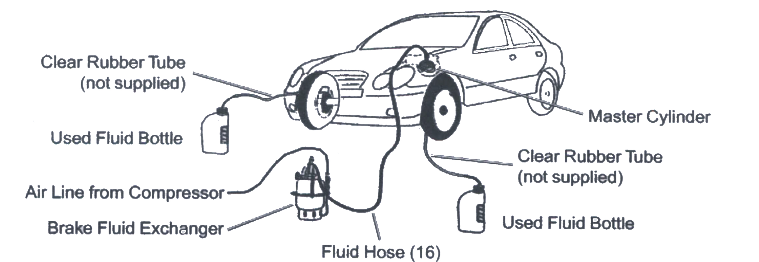

Clear Rubber Tube (not supplied) | Чистая резиновая трубка (не входит в комплект поставки)
Used Fluid Bottle | Бутыль для использованной жидкости
Air Line from Compressor | Воздухопровод от компрессора
Brake Fluid Exchanger | Установка для замены тормозной жидкости
Fluid Hose (16) | Шланг для жидкости (16)
Master Cylinder | Главный цилиндр

- Соедините воздушный шланг (не входит в комплект поставки) с быстроразъемным штуцером воздушного шланга (8) на установке для замены тормозной жидкости.
- Переведите шаровой клапан штуцера подачи воздуха (9) в открытое (вертикальное) положение.
Бак теперь под давлением. Жидкость не вытекает потому, что шаровой клапан (9) шланга для жидкости (16) все еще находится в закрытом положении.
- Потяните на себя ручку клапана регулировки давления (10) и, наблюдая за манометром (19), поворачивайте ручку, чтобы задать давление в баке между 20 и 40 фунтами на кв. дюйм.
Внимание: Никогда не превышайте давление 40 фунтов на кв. дюйм, в противном случае может повредиться оборудование или соединительные шланги.
- Плавно откройте (параллельно шлангу) шаровой клапан (9) шланга для жидкости (16) в верхней части главного цилиндра.
При этом начинается закачка новой жидкости, а старая жидкость откачивается в бутыли для отработанной жидкости. Убедитесь в отсутствии протечек всех соединений. Если обнаруживается протечка, поверните шаровой клапан (9) на главном цилиндре в закрытое (поперечное) положение. Устраните утечки и продолжайте работу.
- Во время замены жидкости быстро нажмите на педаль тормоза в автомобиле и медленно отпустите. Проделайте это несколько раз.
- Когда обе бутылки для отработанной жидкости наполнятся, или же цвет жидкости в резиновых трубках станет более светлым, процесс замены жидкости в обоих задних тормозных цилиндрах считается завершенным.
- Отсоедините бутыли или резиновые трубки от тормозного цилиндра и закрутите винты в сливные отверстия.
- Слейте жидкость из бутылей в бак для переработки отработанной жидкости или в другие бутыли для надлежащей утилизации.
- Повторите шаги с 8 по 15 для передних тормозных цилиндров.
- Когда замена жидкости в передних тормозных цилиндрах будет закончена, поверните шаровой клапан (9) на главном цилиндре в закрытое (поперечное) положение и отсоедините шланг для жидкости (16) от крышки главного цилиндра.

Заправка новой жидкости в автомобили с антиблокировочной тормозной системой (ABS)
- Повторите все описанные выше шаги, начиная со страницы 6, со следующими исключениями.
- Откручивайте сливной винт одновременно только на одном цилиндре, и сливайте этот тормозной цилиндр.
- Переведите трансмиссию автомобиля в положение Парковка и запустите двигатель во время процесса. Когда заправка новой жидкости завершена, отключите двигатель.
- Отсоедините бутыль или резиновую трубку от тормозного цилиндра и закрутите винт в сливное отверстие.
5. Повторите процедуру для каждого тормозного цилиндра по отдельности.
После прокачки тормозов и заправки новой жидкости
- Верните на место оригинальную крышку главного цилиндра.
- Отсоедините линию подачи воздуха от быстроразъемного штуцера воздушного шланга (8) на баке.
- Откройте шаровой клапан выпуска воздуха (9) на баке и потяните на себя предохранительный клапан выпуска воздуха (12) для сброса давления в баке.
- Слейте жидкость из бутылей в бак для переработки отработанной жидкости или в другие бутыли для надлежащей утилизации.

ПРЕДУПРЕЖДЕНИЕ: Перед использованием автомобиля нажимайте педаль тормоза до тех пор, пока она не станет нажиматься жестко (перестанет проваливаться). Проверьте тормозные суппорты на предмет протечек. Затем тщательно проверьте тормоза на небольшой скорости, прежде чем ездить на автомобиле при нормальных условиях.

Техническое обслуживание
Предупреждение: Перед выполнением какого-либо вида технического обслуживания установки для замены тормозной жидкости, убедитесь в том, что в установке для замены тормозной жидкости сброшено давление.

- Вытрите тормозную жидкость, которая могла пролиться.
- Протрите компоненты установки для замены тормозной жидкости сухой тканью.
- Храните устройство в чистом и сухом месте.
Перечень деталей установки для замены тормозной жидкости
Поз. | Описание | Кол-во | Поз. | Описание | Кол-во
1 | Рукоять | 1 | 11 | Штуцер | 2
2 | Крышка бака | 1 | 12 | Предохранительный клапан выпуска воздуха | 1
3 | Верхняя половина бака | 1 | 13 | Штуцер | 1
4 | Резиновая мембрана | 1 | 14 | Трубка | 1
5 | Нижняя половина бака | 1 | 15 | Быстроразъемный жидкостный соединитель | 1
6 | Штуцер PL802L | 1 | 16 | Шланг для жидкости | 1
7 | Шланг для подачи воздуха | 1 | 17 | Защита от изгиба шланга | 1
8 | Быстроразъемный штуцер | 1 | 18 | Муфта | 1
9 | Шаровой клапан 1/4” | 3 | 19 | Манометр | 1
10 | Клапан регулировки давления | 1 | 20 | Муфта манометра | 1
ПРИМЕЧАНИЕ: Некоторые части указаны и изображены исключительно в ознакомительных целях, и не доступны по отдельности в виде запчастей.
Сборочный чертеж установки для замены тормозной жидкости
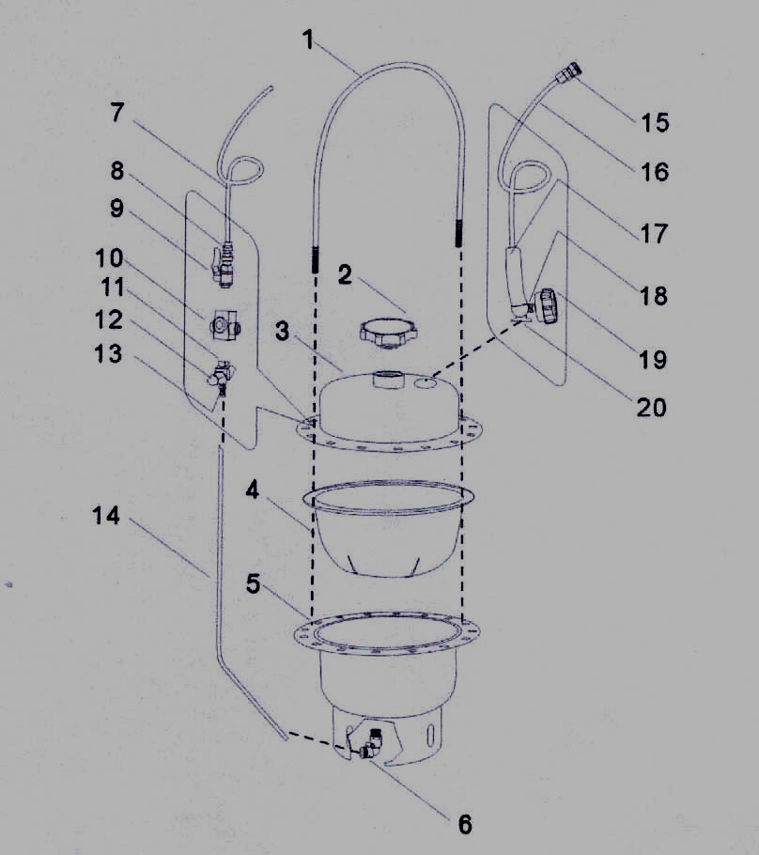

Перечень деталей из комплекта переходников
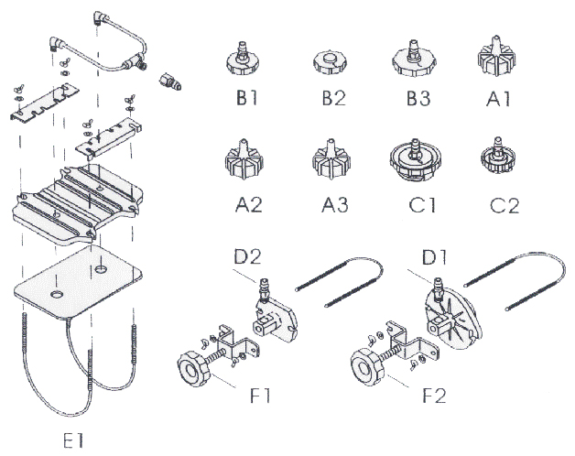

NO. | Название | Подходящий тип автомобиля
A1 | Переходник | U.S.CHRYSLER, подходит для серии GM
A2 | Переходник | U.S.CHRYSLER, подходит для серии GM
A3 | Переходник | Грузовые автомобили NISSAN
B1 | Переходник | BMW, AUDI Европейские автомобили
B2 | Переходник | Линейки седанов NISSAN
B3 | Переходник | Линейки MAZDA
C1 | Переходник | Линейка HONDA ACCORD
C2 | Переходник | Линейки седанов NISSAN
D1 | Переходник | Универсальный переходник без определенных технических характеристик
D2 | Переходник | Универсальный переходник без определенных технических характеристик
E1 | Переходник | Использовать с D1
F1 | Переходник | Использовать с D2
F2 | Переходник | Для серии GM с квадратными крышками

ПОЖАЛУЙСТА, ПРОЧТИТЕ ВНИМАТЕЛЬНО ДАННОЕ СООБЩЕНИЕ
ПРОИЗВОДИТЕЛЬ И/ИЛИ ДИСТРИБЬЮТОР ВКЛЮЧИЛИ СХЕМУ РАСПОЛОЖЕНИЯ ДЕТАЛЕЙ В ДАННОЕ РУКОВОДСТВО ИСКЛЮЧИТЕЛЬНО В ОЗНАКОМИТЕЛЬНЫХ ЦЕЛЯХ. НИ ПРОИЗВОДИТЕЛЬ, НИ ДИСТРИБЬЮТОР НЕ ДЕЛАЮТ КАКИХ ЛИБО ЗАЯВЛЕНИЙ И НЕ ДАЮТ КАКИХ-ЛИБО ГАРАНТИЙ ПОКУПАТЕЛЮ КАСАТЕЛЬНОГО ТОГО, ЧТО ОН ДЕЙСТВИТЕЛЬНО ИМЕЕТ КВАЛИФИКАЦИЮ ДЛЯ ПРОВЕДЕНИЯ РЕМОНТА ИЗДЕЛИЯ ИЛИ ЧТО ОН ИМЕЕТ КВАЛИФИКАЦИЮ ДЛЯ ЗАМЕНЫ КАКИХ-ЛИБО ЧАСТЕЙ ИЗДЕЛИЯ. ПРОИЗВОДИТЕЛЬ И/ИЛИ ДИСТРИБЬЮТОР ПРЯМО ЗАЯВЛЯЕТ, ЧТО КАКОЙ-ЛИБО РЕМОНТ ИЛИ ЗАМЕНА ДЕТАЛЕЙ МОЖЕТ ПРОВОДИТЬСЯ ТОЛЬКО СЕРТИФИЦИРОВАННЫМИ ТЕХНИКАМИ, А НЕ ПОКУПАТЕЛЕМ. ПОКУПАТЕЛЬ ПРИНИМАЕТ НА СЕБЯ ВСЕ РИСКИ И ОТВЕТСТВЕННОСТЬ ЗА САМОСТОЯТЕЛЬНО ПРОВЕДЕННЫЙ РЕМОНТ ОРИГИНАЛЬНОГО ИЗДЕЛИЯ ИЛИ ЗАМЕНУ ЕГО ЧАСТЕЙ, А ТАКЖЕ ЗА УСТАНОВКУ ИЛИ ЗАМЕНУ ЕГО ЧАСТЕЙ.

